Часть 5 документации редукциона

в электронной форме

УТВЕРЖДАЮ:

АНО «Фонд развития города Иннополис»

Директор

_____________________Хабибуллин А.Р.

«___»____________2026г.
Техническое задание

1. | Наименование закупки | Строительно-монтажные работы (СМР) по возведению двух нестационарных объектов «Павильон» на территории города Иннополис
2. | Основание для проведения работ: | Работы выполняются в строгом соответствии с проектом СП 0326/24 «Нестационарный объект «Павильон» по адресу: Республика Татарстан, Верхнеуслонский район, г. Иннополис, Квантовый бульвар», разработанный ООО «СИГМА-ПРОЕКТ» (Приложение № 1 к настоящему Техническому заданию). Любые отклонения от проекта в ходе СМР подлежат обязательному письменному согласованию с Заказчиком.
3. | Место выполнения работ | Российская Федерация, Республика Татарстан, Верхнеуслонский муниципальный район, г. Иннополис, бульвар Квантовый (кадастровый номер 16:15:041001:2717), з/у 2717, согласно схеме:  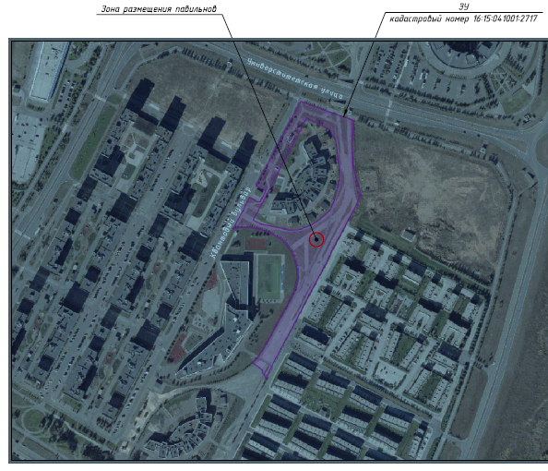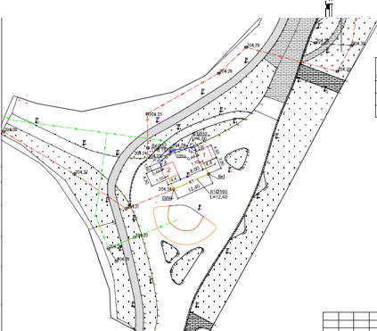
4. | Общие сведения | Наименование объекта: Нестационарный объект «Павильон».  Количество объектов: 2 шт.  Функциональное назначение объекта: непродовольственный.  Площадь объекта: не менее 19,5 кв.м.  Этажность: 1  Референс:  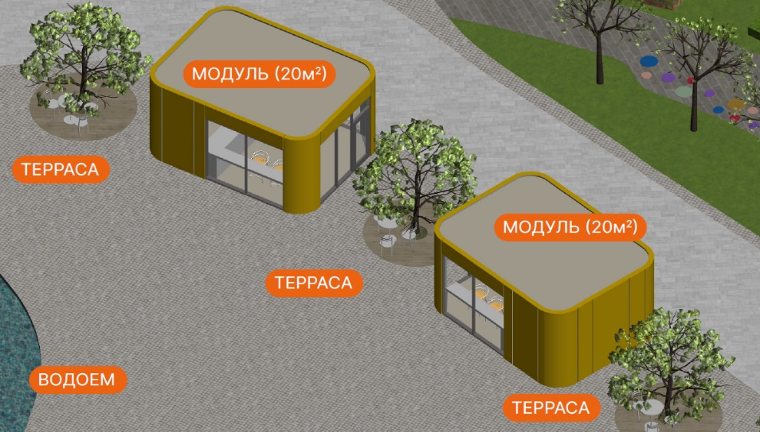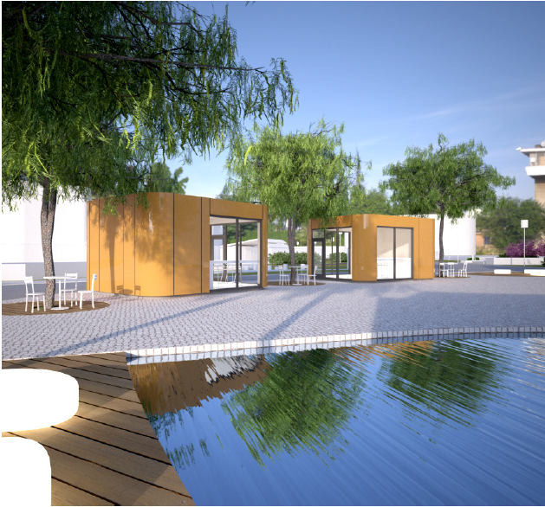  Проектная документация СП 0326/24 разработана для одного нестационарного объекта «Павильон». Оба возводимых объекта являются идентичными по конструктивным, техническим и инженерным решениям. Подрядчик выполняет работы по возведению двух таких объектов в соответствии со схемой размещения, приведённой в настоящем Техническом задании.
5. | Срок выполнения работ | В течение 30 (тридцати) календарных дней с даты заключения Договора.
6. | Объем выполнения работ | Определен Сводным сметным расчетом (Часть 6 к документации редукциона в электронной форме), в соответствии с этапами выполнения работ:  - Подготовка площадки и основания.  - Монтаж несущего каркаса.  - Устройство кровли и стен.  - Фасадное остекление и заполнение проемов.  - Инженерные сети и внутренняя отделка.  - Благоустройство территории.
7. | Требования к выполнению работ | Проведение земляных работ должно быть согласовано Подрядчиком со всеми организациями, имеющими подземные коммуникации в местах их проведения, а также с Заказчиком. При проведении работ неукоснительно соблюдать требования организаций по соблюдению сохранности подземных коммуникаций.  По периметру участка выставить сигнальное ограждение со знаками безопасности и надписями в установленной форме. Строительно-монтажные работы проводить строго в границах обозначенного земельного участка.  Подрядчик отвечает за безопасность места проведения работ, за безопасность проведения самих работ, за своевременное их окончание и за качество выполнения благоустройства как во время проведения работ, так и после их завершения.  Земляные работы в охранной зоне существующих коммуникаций производить вручную.  Подвод водоснабжения. Подвод методом горизонтально-направленного прокола, установка колодца, сантехнические работы;  Подвод водоотведения. Подвод методом горизонтально-направленного прокола, установка колодца, сантехнические работы.  Нестационарные торговые объекты эксплуатируются:  - во II ветровом районе;  - в IV снеговом районе.  Защита от воздействия агрессивной среды определяется в соответствии со СП 28.13330.2017.  Несущий каркас подлежит антикоррозионной обработке.  Предусмотрена возможность установки на площадке с естественным минимальным уклоном 0,5%.
8. | Перечень нормативно-технических документов | Технические решения, связанные с выполнение работ, соответствуют требованиям безопасности, установленным действующим законодательством, а также требованиям экологических, санитарно-гигиенических, противопожарных и других норм, действующих на территории Российской Федерации, в том числе требованиям следующих законодательных и нормативных документов:  - Федеральный закон № 384-ФЗ от 30.12.2009;  - СП 16.13330.2021 «Стальные конструкции. Нормы проектирования»;  - СП 20.13330.2021 «Нагрузки и воздействия»;  - СП 28.13330.2017 «Защита строительных конструкций от коррозии»;  - Межгосударственный стандарт ГОСТ 23118-2019 «Конструкции стальные строительные»;  Общие технические условия.  - СП 48.13330.2019, СП 12-04-2023 «Безопасность труда в строительстве»  - СП 32.13330.2018 – свод правил «Канализация. Наружные сети и сооружения» (СНиП 2.04.03-85);  - ГОСТ 2761-84 «Источники централизованного хозяйственно-питьевого водоснабжения. Гигиенические, технические требования и правила выбора»;  - СП 31.13330.2020 «Водоснабжение. Наружные сети и сооружения.»  - ГОСТ 9.602-2016 Единая система защиты от коррозии и старения. Сооружения подземные. Общие требования к защите от коррозии.
9. | Срок полезного использования и гарантийный срок. | Минимальный срок полезного использования оборудования, смонтированного на нестационарных торговых павильонах при соблюдении правил эксплуатации в соответствии с требованиями эксплуатационной документации, составляет 10 лет.  Минимальный гарантийный срок на нестационарные торговые павильоны составляет 5 лет с момента подписания Заказчиком Акта по форме КС-2.

Подписи сторон:

Заказчик:  АНО «Фонд развития города Иннополис»  Директор  _______________/А.Р. Хабибуллин/  м.п. | Подрядчик:  _______________  _________________  _______________/ ________________ /  м.п.

